

Міністерство освіти та науки України

Національний технічний університет України

«Київський політехнічний інститут імені Ігоря Сікорського»

Факультет інформатики та обчислювальної техніки

Кафедра інформатики і програмної інженерії

**Звіт**

з дисципліни «Бази даних»

Лабораторна робота №3

"Побудова простих запитів"

**Виконав:**

*Студент II курсу*

*гр. ІП-33*

Соколов О. В.

**Перевірила:**

Марченко О. І.

2024

**Лабораторна робота № 3.**

**Побудова простих запитів**

**Мета:**

− Вивчити команди DML, котрі використовуються в реляційних СУБД, для вибірки даних з таблиць

− Вивчити команди SQL для створення запитів з використанням підзапитів та з’єднань

− Навчитись створювати запити згідно їх словесного опису

**Теоретичні основи**

Викладені в лекційному матеріалі

**Постановка задачі лабораторної роботи №3**

При виконанні лабораторної роботи необхідно виконати наступні дії:

1. Створити запити для вибірки даних з використанням (разом 8 запитів):
   1. Найпростіших умов та операторів порівняння
   2. Умов з використанням логічних операторів AND, OR та NOT та їх комбінацій.
   3. З використанням виразів над стовпцями, як в якості новостворених стовпців, так і умовах
   4. Використання операторів:
      1. Приналежності множині
      2. Приналежності діапазону
      3. Відповідності шаблону
2. Створити запити з використанням підзапитів та з’єднань (разом 11 запитів) (в запитах повинні використовуватись 2 та більше таблиць):
   1. Використання підзапитів в рядку вибірки полів (у секції select) та вибірки з таблиць (у секції from)
   2. Використання підзапитів в умовах з конструкціями EXISTS, IN
   3. Декартовий добуток
   4. З’єднання декількох таблиць за рівністю та умовою відбору
   5. Внутрішнього з’єднання
   6. Лівого зовнішнього з’єднання
   7. Правого зовнішнього з’єднання
   8. Об’єднання та перетин запитів
3. До кожного запиту з п.1 та 2 навести їх словесний (сутнісний) опис.
4. Створити запити за словесним описом, наведеним в завданні згідно варіанту.
5. Оформити звіт з роботи. В звіт включити запити, їх словесний опис та результати виконання.

**Програмне забезпечення автопідприємства.** Автопідприємство міста займається організацією пасажирських і вантажних перевезень всередині міста. У віданні підприємства знаходиться автотранспорт різного призначення: автобуси, таксі, маршрутні таксі, інший легковий транспорт, вантажний транспорт, транспорт допоміжного характеру, представлений різними марками. Кожна з перерахованих категорій транспорту має характеристики, властиві тільки цій категорії: наприклад, до характеристик вантажного транспорту відноситься вантажопідйомність, пасажирський транспорт характеризується місткістю і т.д. З плином часу, з одного боку, транспорт старіє і списується (можливо, продається), а з іншого, підприємство поповнюється новим автотранспортом. Підприємство має штат водіїв, закріплених за автомобілями (за одним автомобілем може бути закріплено більше одного водія). Водії об'єднується в бригади, якими керують бригадири. Пасажирський автотранспорт (автобуси, маршрутні таксі) перевозить пасажирів за визначеними маршрутами, за кожним з них закріплені окремі одиниці автотранспорту. Ведеться облік числа перевезених пасажирів, на підставі чого проводиться перерозподіл транспорту з одного маршруту на інший.

**Запити**:

а) Визначить маршрути, по яким в поточному місяці був виконаний

перерозподіл транспорту.

б) Визначить водіїв, котрі закріплені за маршрутом, котрі починаються на Шулявці.

**Основні множини сутностей**

**Vehicle (Транспортний засіб):**

* **id**: Унікальний ідентифікатор транспортного засобу.
* **registration_number**: Номер реєстрації транспортного засобу.
* **model**: Модель транспортного засобу.
* **brand**: Бренд транспортного засобу.
* **year_of_manufacture**: Рік виготовлення транспортного засобу.
* **status**: Статус транспортного засобу (наприклад, активний, списаний, проданий).
* **vehicle_type_id**: Зовнішній ключ, що посилається на тип транспортного засобу (VehicleType).
* **capacity**: (Опціонально, залежно від типу транспортного засобу) Місткість для пасажирських транспортних засобів.
* **load_capacity**: (Опціонально, залежно від типу транспортного засобу) Вантажопідйомність для вантажних транспортних засобів.
* **team_id**: Зовнішній ключ, що посилається на команду (Team).

**VehicleType (Тип транспортного засобу):**

* **id**: Унікальний ідентифікатор типу транспортного засобу.
* **name**: Назва типу транспортного засобу (наприклад, автобус, таксі, вантажівка тощо).
* **description**: Короткий опис типу транспортного засобу.

**Driver (Водій):**

* **id**: Унікальний ідентифікатор водія.
* **name**: Повне ім'я водія.
* **license_number**: Номер водійських прав водія.
* **employment_date**: Дата прийняття водія на роботу.
* **team_id**: Зовнішній ключ, що посилається на команду (Team).

**Team (Команда):**

* **id**: Унікальний ідентифікатор команди.
* **name**: Назва команди.
* **foreman_id**: Зовнішній ключ, що посилається на водія (Driver).

**Route (Маршрут):**

* **id**: Унікальний ідентифікатор маршруту.
* **name**: Назва або номер маршруту.
* **start_location**: Початкове місце маршруту.
* **end_location**: Кінцеве місце маршруту.
* **distance**: Відстань маршруту в кілометрах.
* **assignment_date**: Дата призначення на маршрут

**PassengerRecord (Запис про пасажирів):**

* **id**: Унікальний ідентифікатор запису про пасажирів.
* **vehicle_id**: Зовнішній ключ, що посилається на транспортний засіб (Vehicle).
* **route_id**: Зовнішній ключ, що посилається на маршрут (Route).
* **date**: Дата запису.
* **passenger_count**: Кількість перевезених пасажирів.

**ER-Модель**

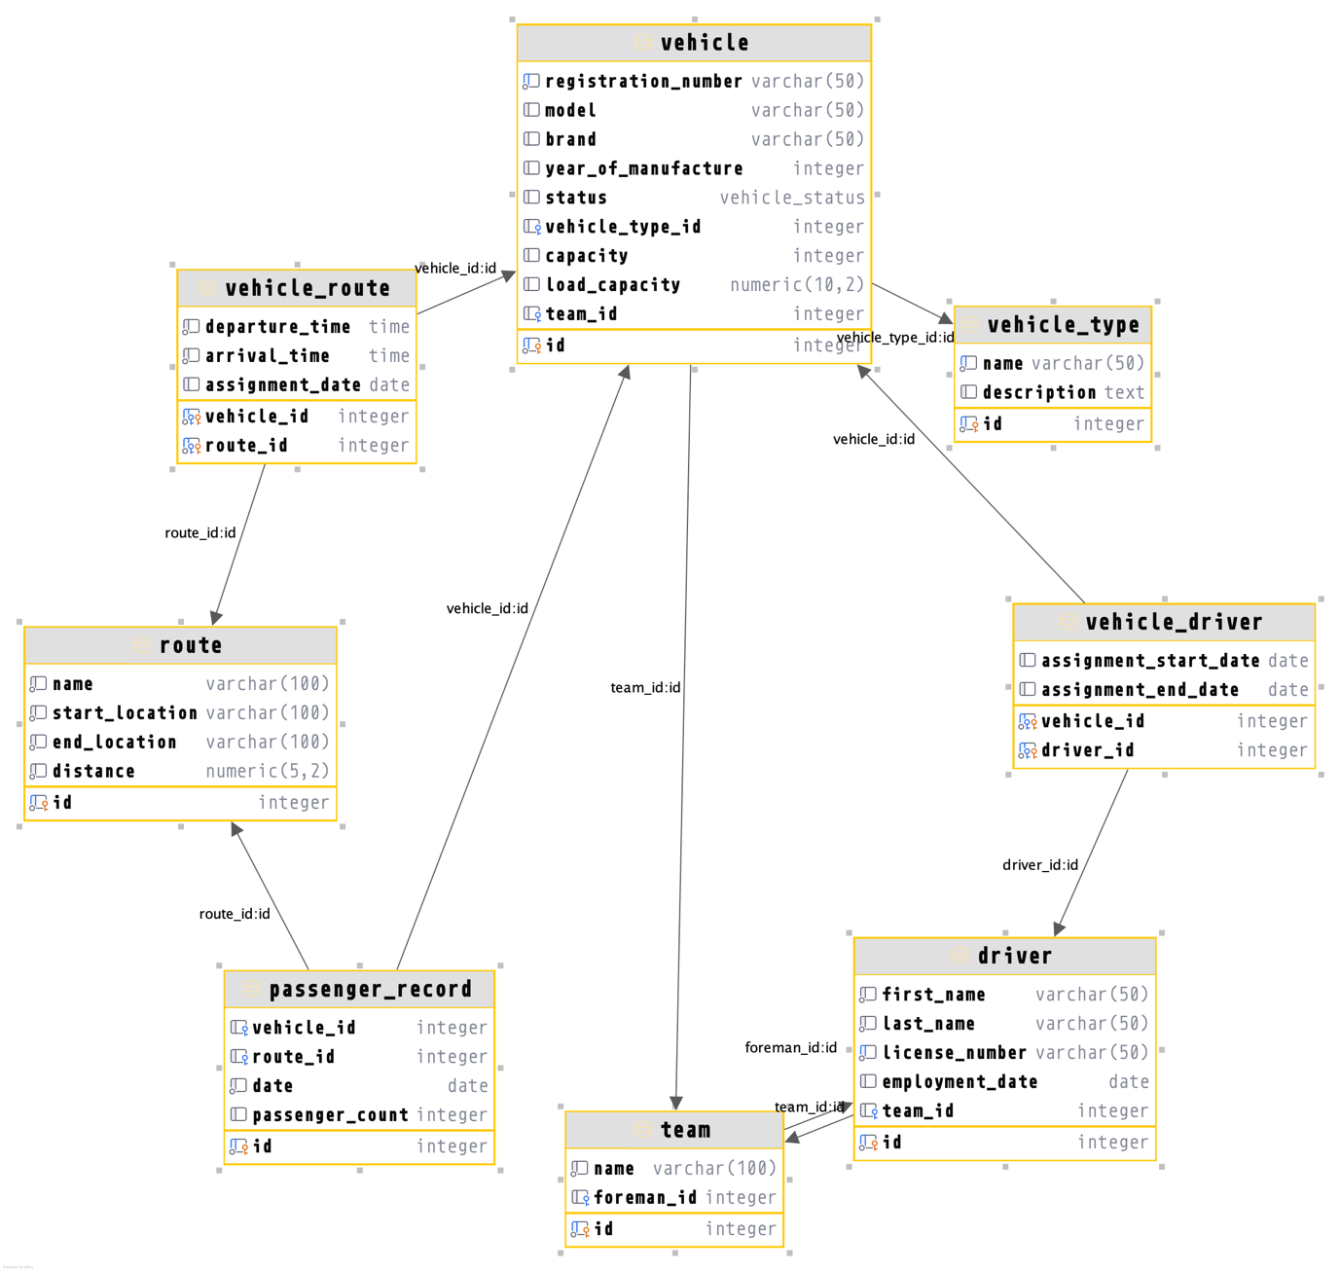

**SQL Скрипти**

***lab2.sql***CREATE TYPE vehicle_status AS ENUM (

'available',

'in_service',

'under_maintenance',

'decommissioned'

);

CREATE TABLE team (

id SERIAL PRIMARY KEY,

name VARCHAR(100) NOT NULL,

foreman_id INT

);

CREATE TABLE driver (

id SERIAL PRIMARY KEY,

first_name VARCHAR(50) NOT NULL,

last_name VARCHAR(50) NOT NULL,

license_number VARCHAR(50) UNIQUE NOT NULL,

employment_date DATE,

team_id INT,

FOREIGN KEY (team_id) REFERENCES team(id) ON DELETE

SET NULL

);

ALTER TABLE team

ADD CONSTRAINT fk_foreman FOREIGN KEY (foreman_id) REFERENCES driver(id) ON DELETE

SET NULL;

CREATE TABLE vehicle_type (

id SERIAL PRIMARY KEY,

name VARCHAR(50) UNIQUE NOT NULL,

description TEXT

);

CREATE TABLE vehicle (

id SERIAL PRIMARY KEY,

registration_number VARCHAR(50) UNIQUE NOT NULL,

model VARCHAR(50),

brand VARCHAR(50),

year_of_manufacture INT CHECK (

year_of_manufacture >= 1886

AND year_of_manufacture <= EXTRACT(

YEAR

FROM CURRENT_DATE

)

),

status vehicle_status,

vehicle_type_id INT,

capacity INT CHECK (capacity > 0),

load_capacity DECIMAL(10, 2) CHECK (load_capacity >= 0),

team_id INT,

FOREIGN KEY (vehicle_type_id) REFERENCES vehicle_type(id) ON DELETE

SET NULL,

FOREIGN KEY (team_id) REFERENCES team(id) ON DELETE

SET NULL

);

CREATE TABLE route (

id SERIAL PRIMARY KEY,

name VARCHAR(100) NOT NULL,

start_location VARCHAR(100) NOT NULL,

end_location VARCHAR(100) NOT NULL,

distance DECIMAL(5, 2) CHECK (distance >= 0) NOT NULL

);

CREATE TABLE passenger_record (

id SERIAL PRIMARY KEY,

vehicle_id INT,

route_id INT,

date DATE NOT NULL,

passenger_count INT CHECK (passenger_count >= 0),

FOREIGN KEY (vehicle_id) REFERENCES vehicle(id) ON DELETE CASCADE,

FOREIGN KEY (route_id) REFERENCES route(id) ON DELETE CASCADE

);

CREATE TABLE vehicle_driver (

vehicle_id INT,

driver_id INT,

assignment_start_date DATE,

assignment_end_date DATE,

PRIMARY KEY (vehicle_id, driver_id),

FOREIGN KEY (vehicle_id) REFERENCES vehicle(id) ON DELETE CASCADE,

FOREIGN KEY (driver_id) REFERENCES driver(id) ON DELETE CASCADE

);

CREATE TABLE vehicle_route (

vehicle_id INT,

route_id INT,

departure_time TIME NOT NULL,

arrival_time TIME NOT NULL,

assignment_date DATE,

PRIMARY KEY (vehicle_id, route_id),

FOREIGN KEY (vehicle_id) REFERENCES vehicle(id) ON DELETE CASCADE,

FOREIGN KEY (route_id) REFERENCES route(id) ON DELETE CASCADE

);

**Створення запитів для вибірки даних**

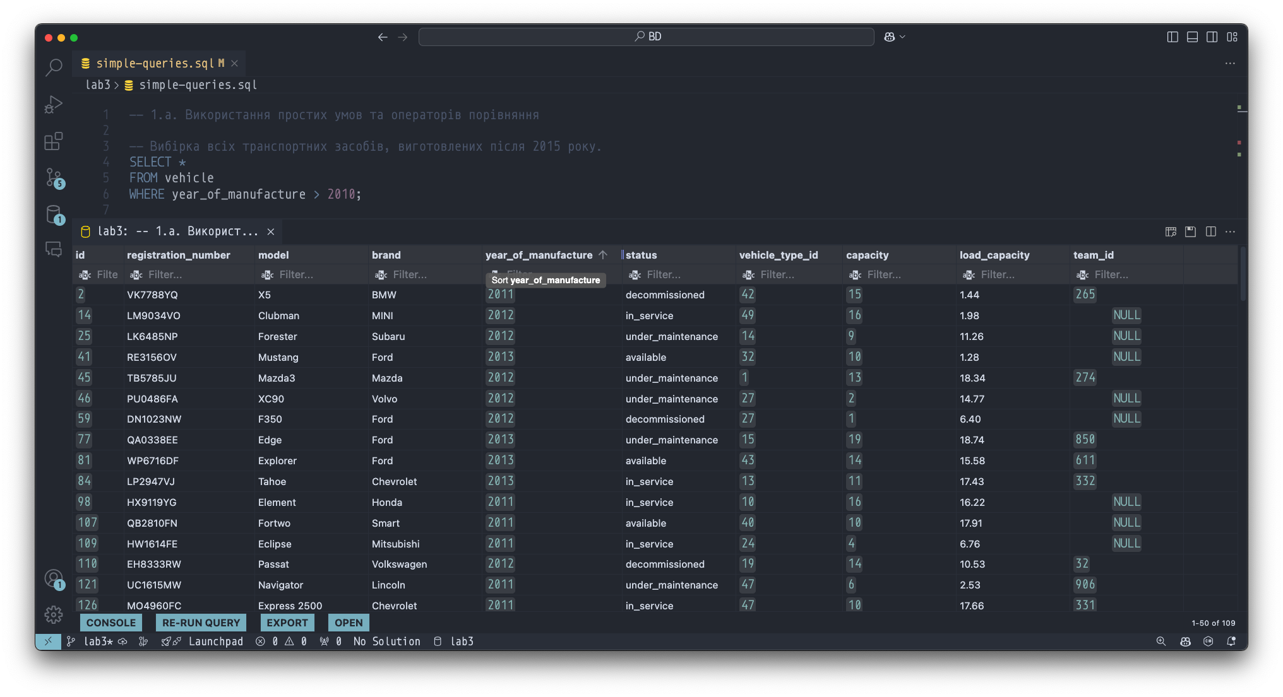

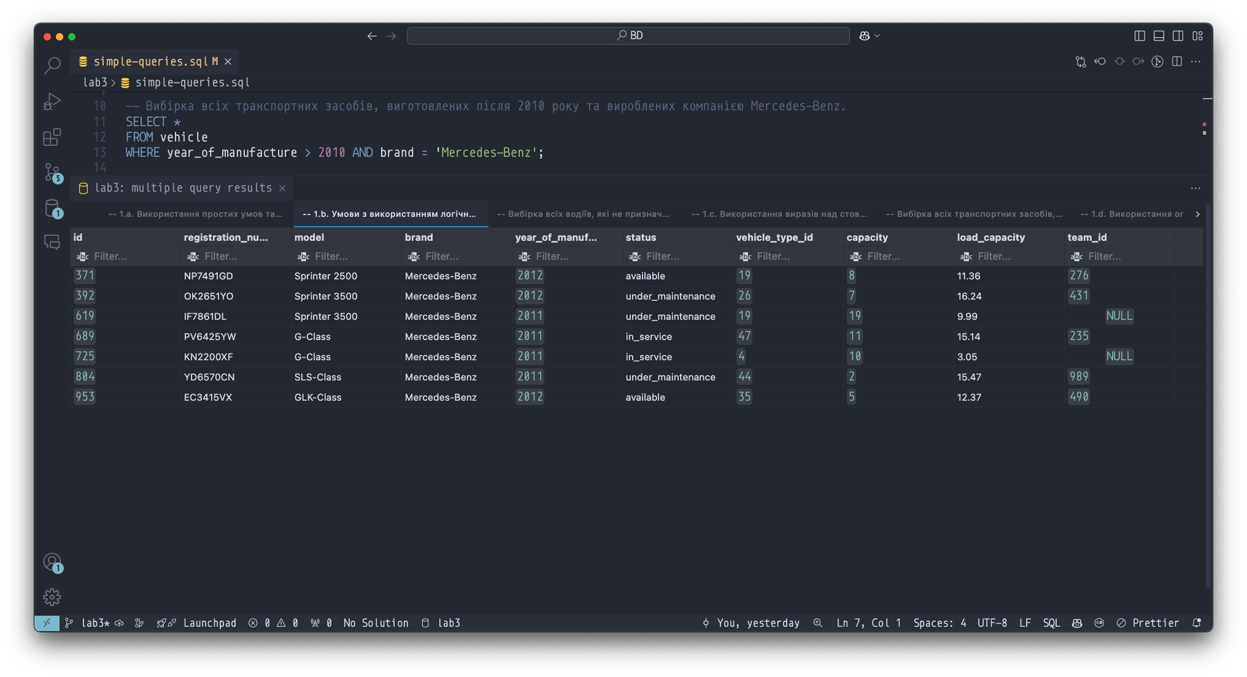

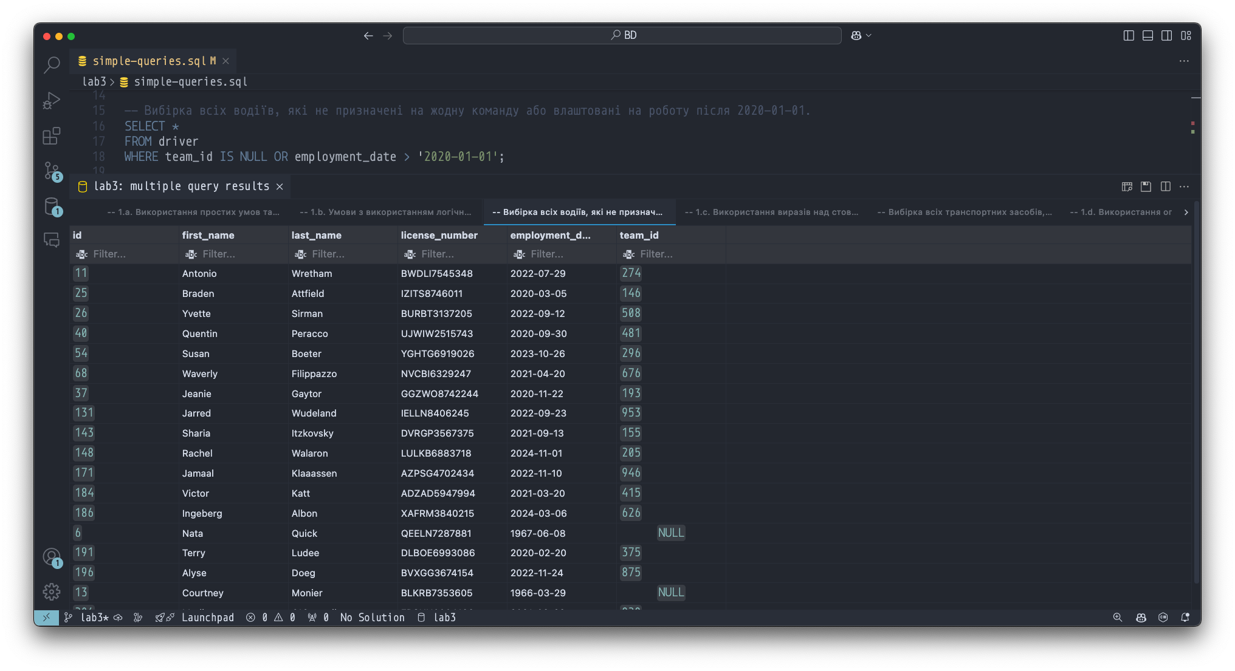

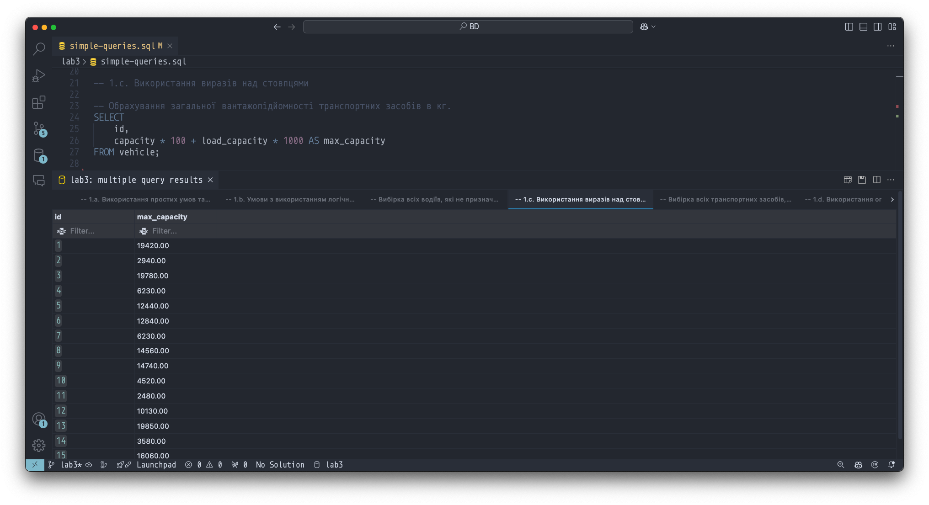

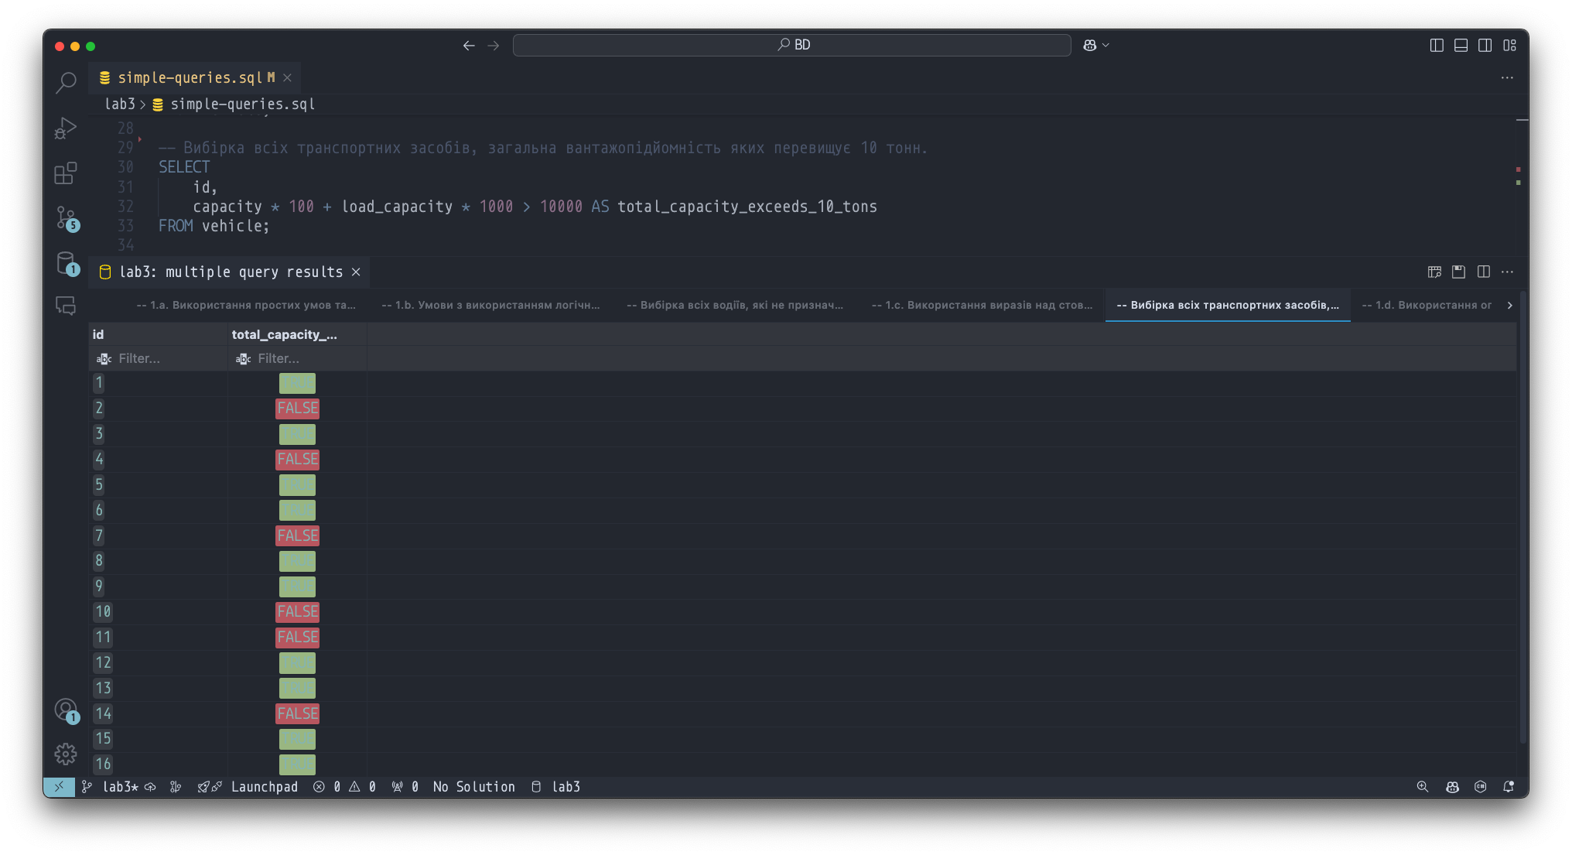

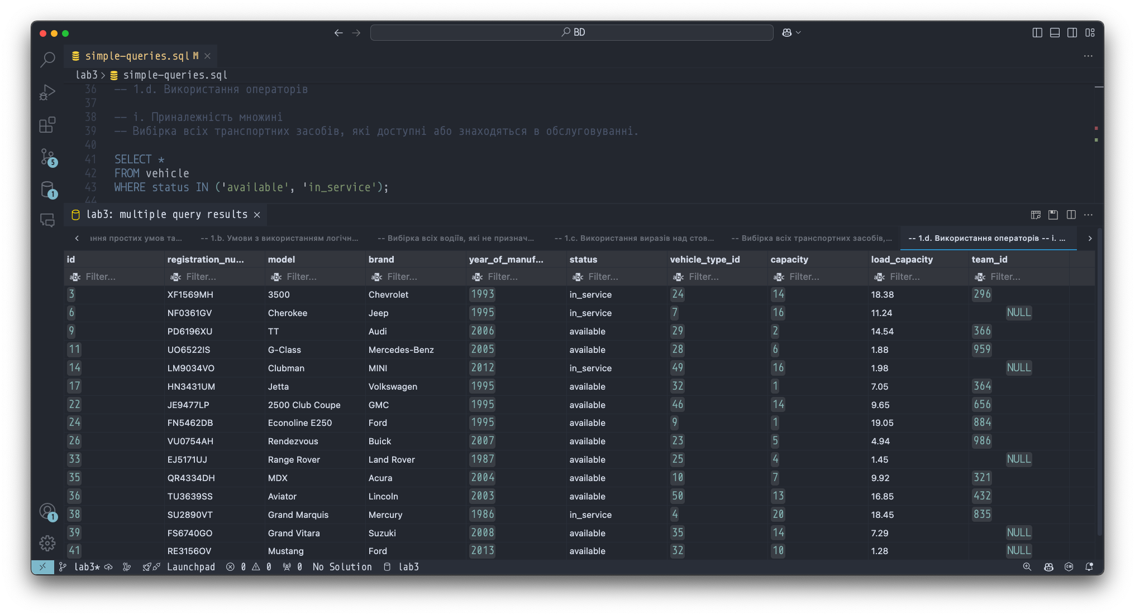

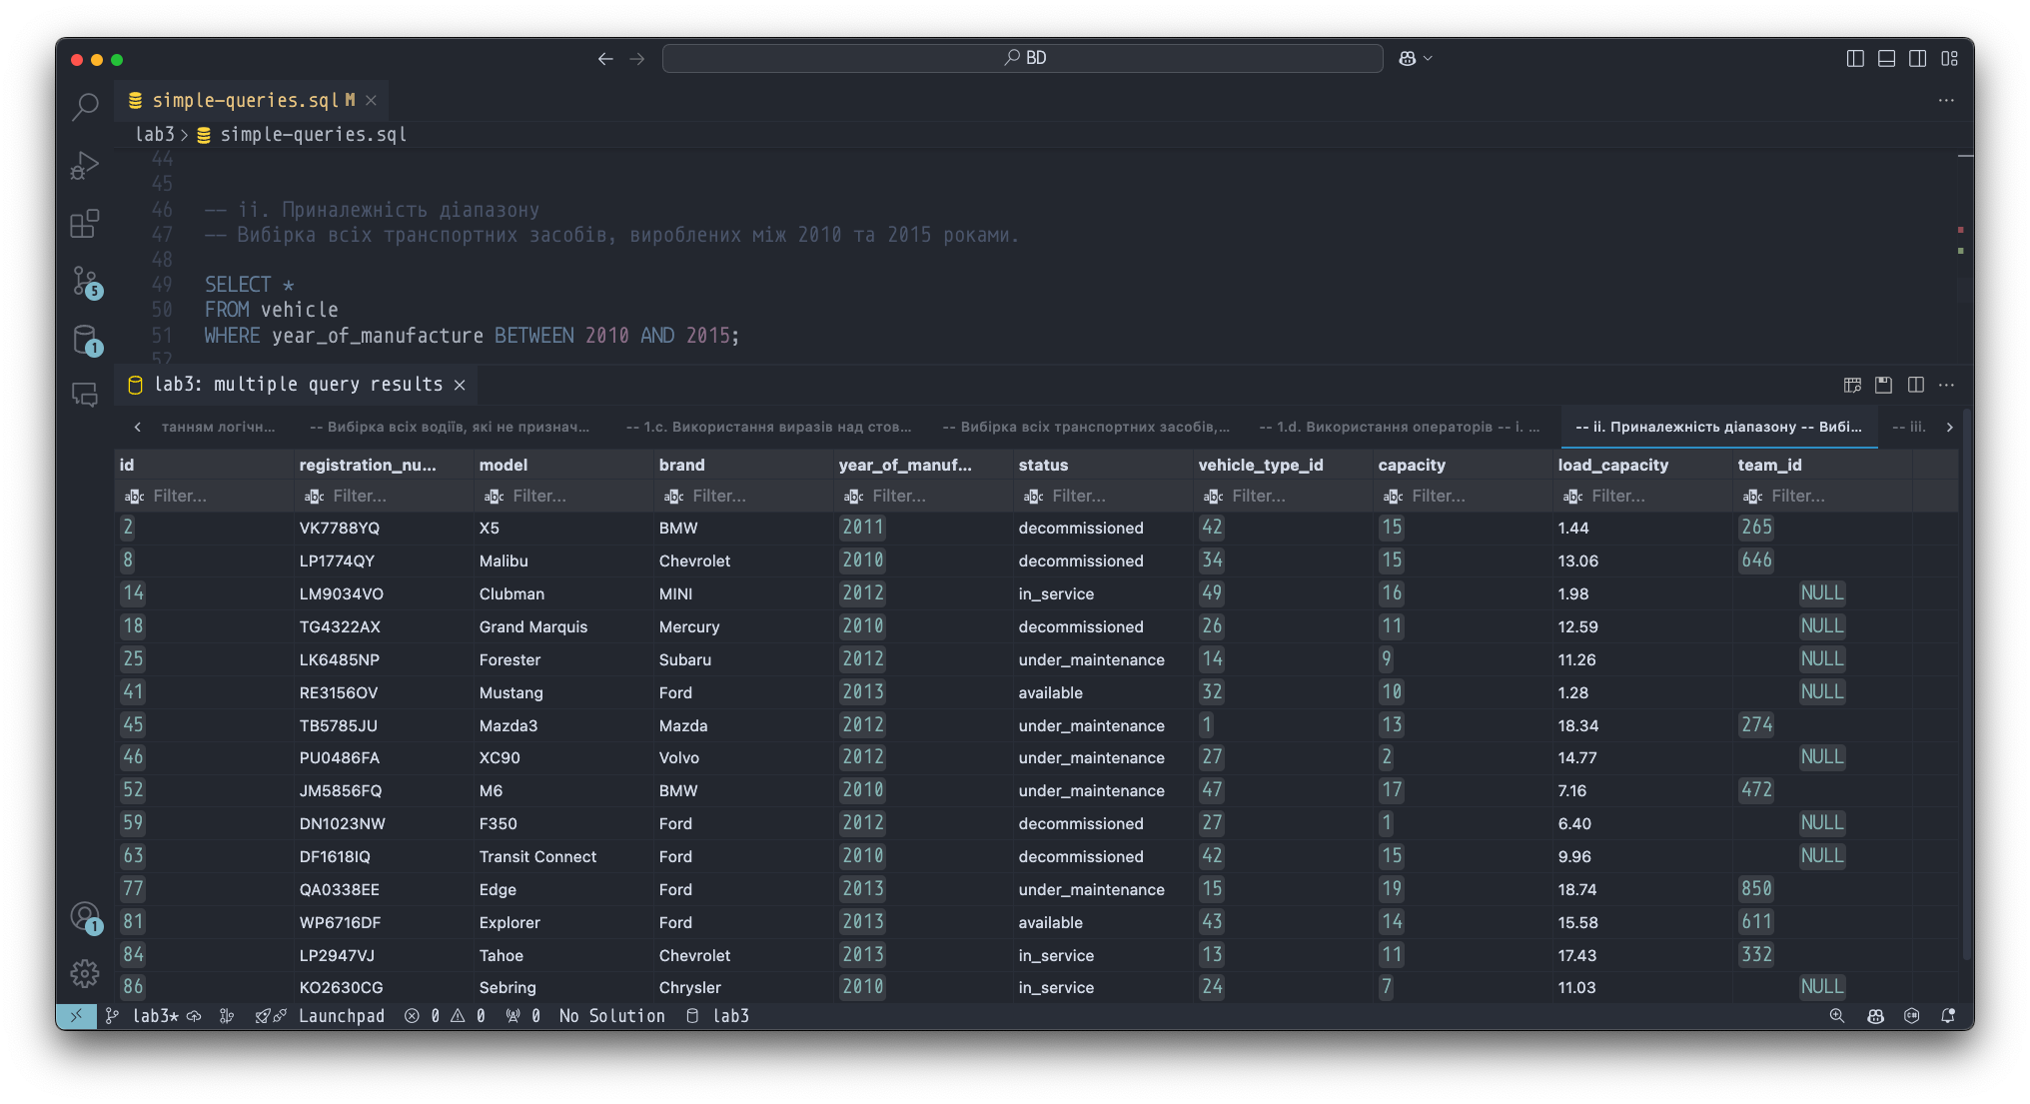

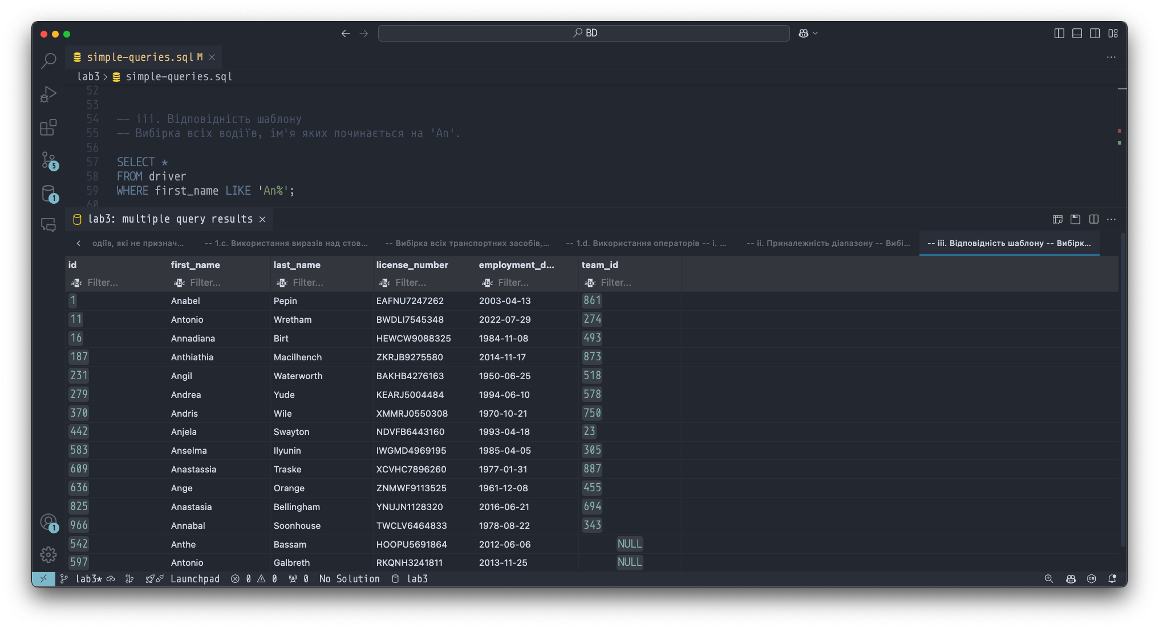

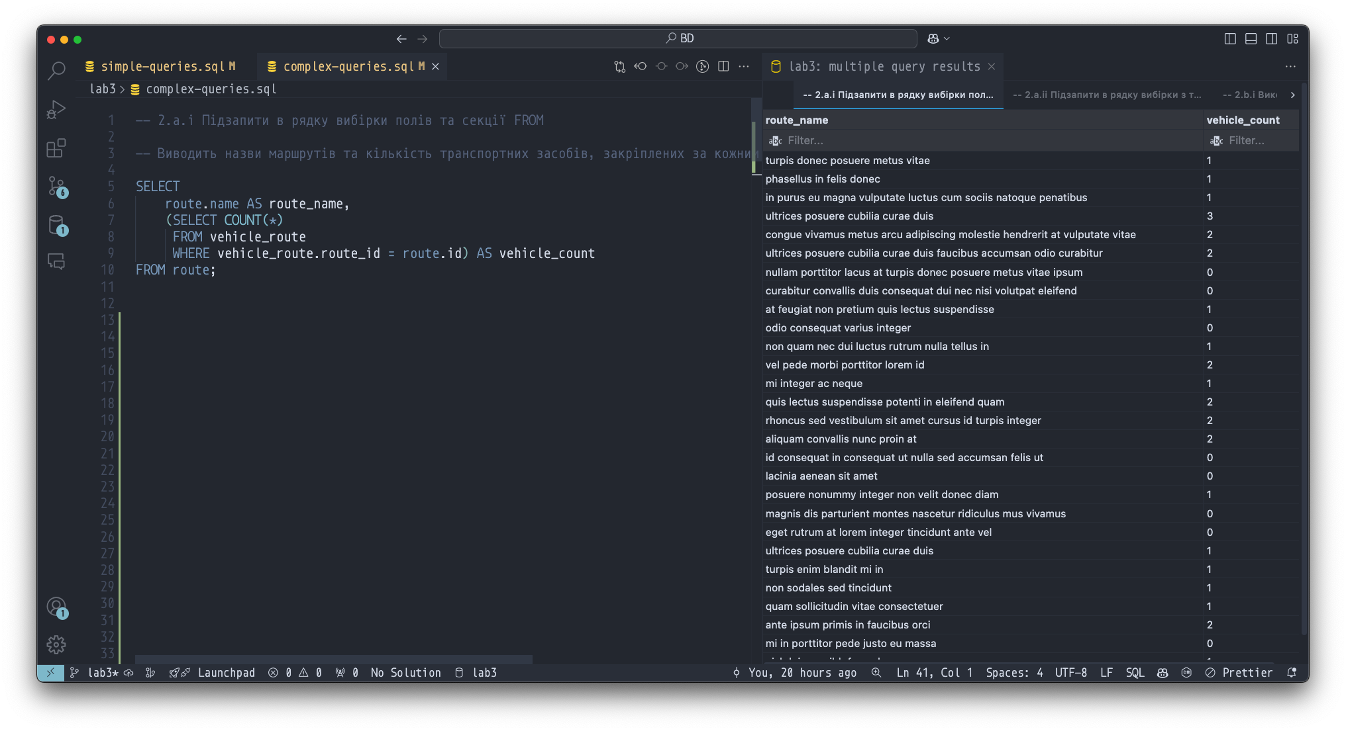

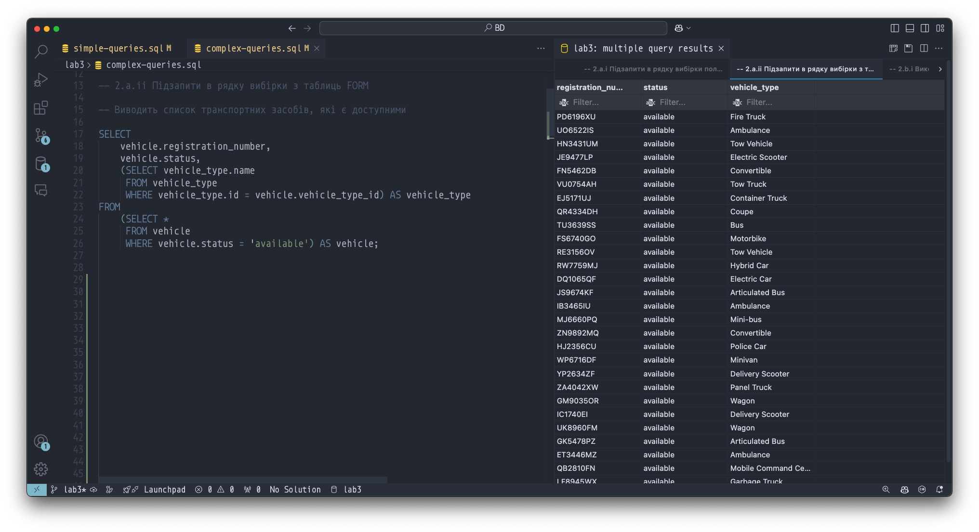

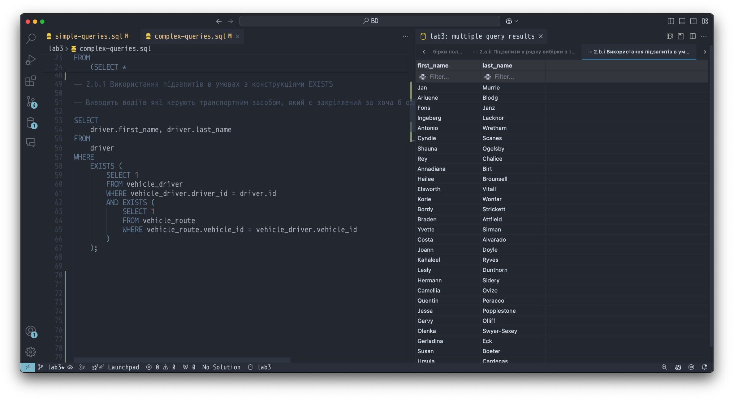

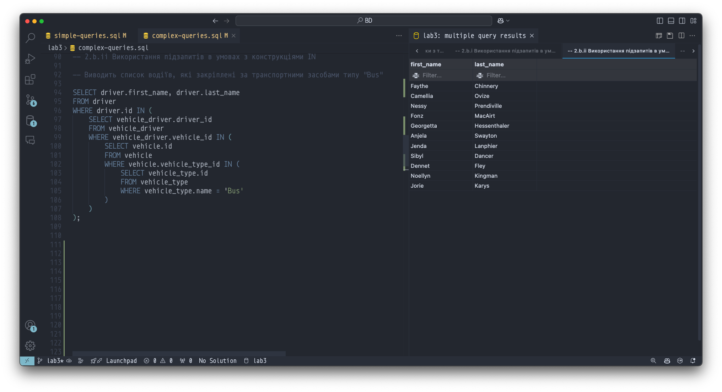

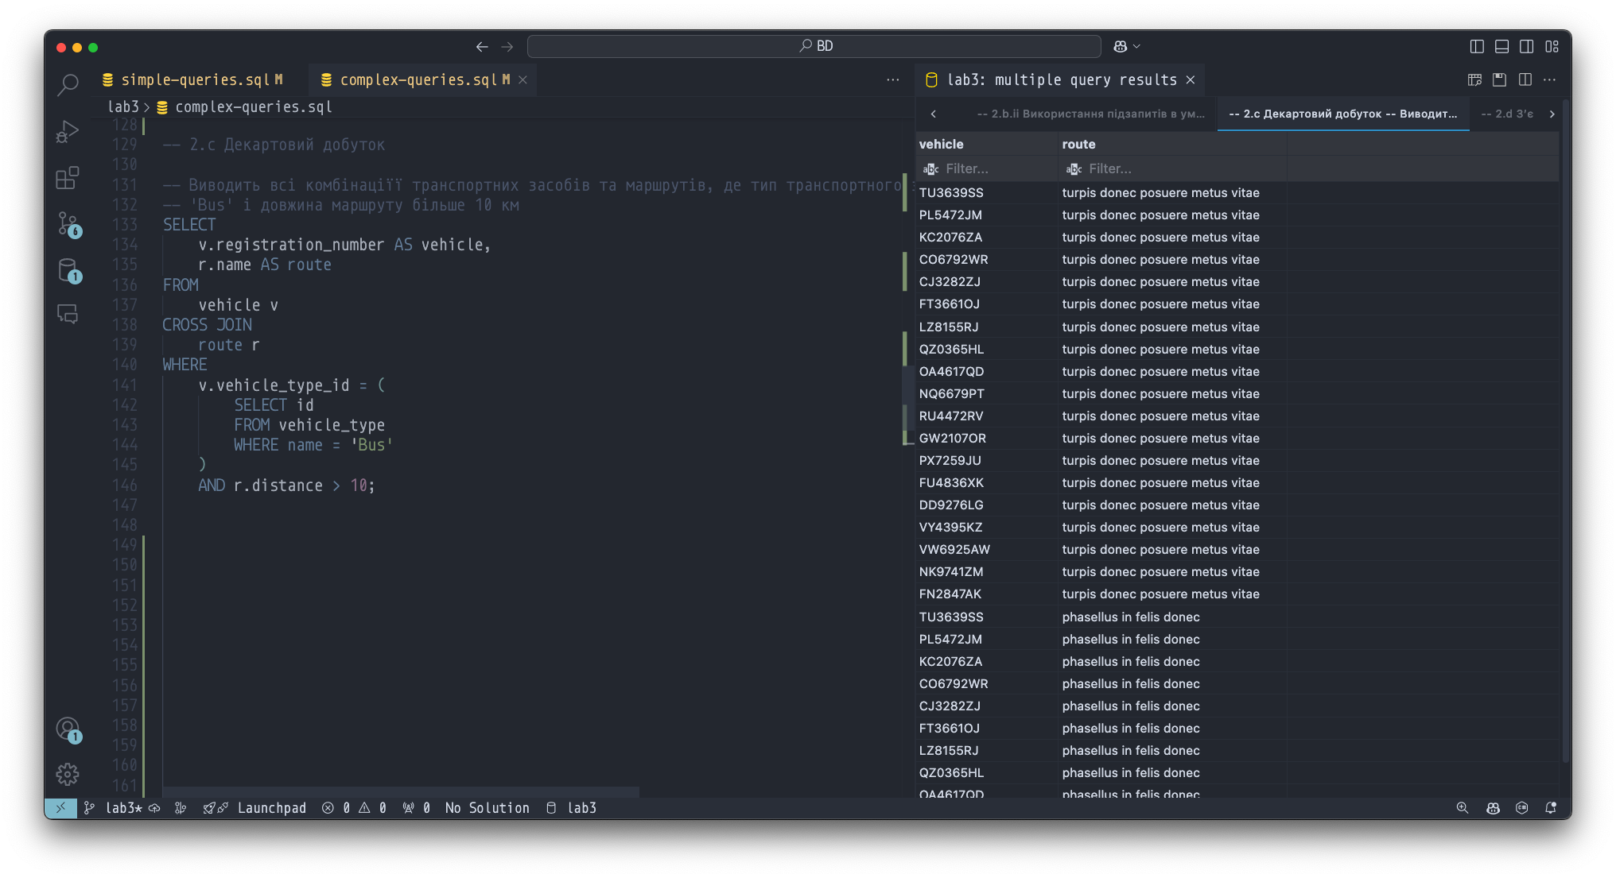

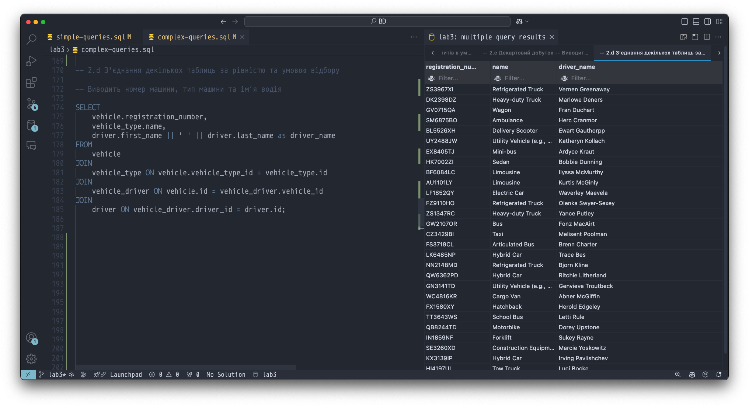

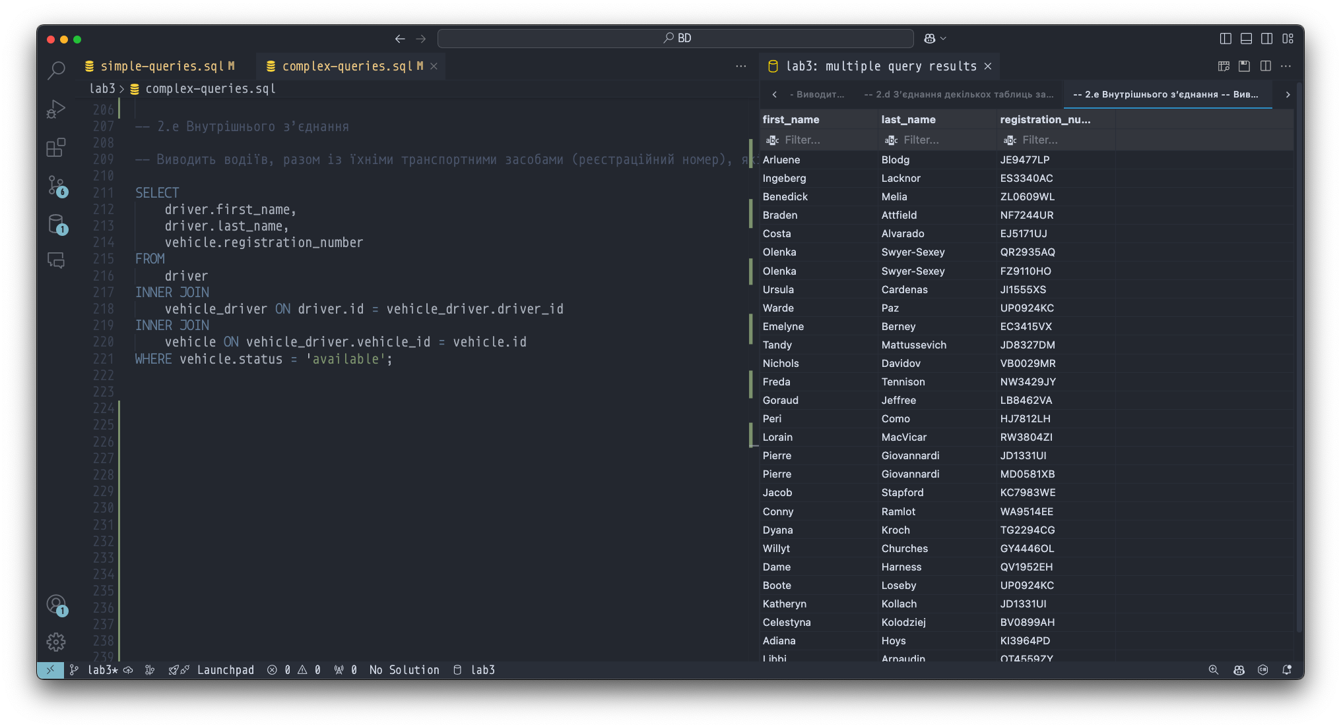

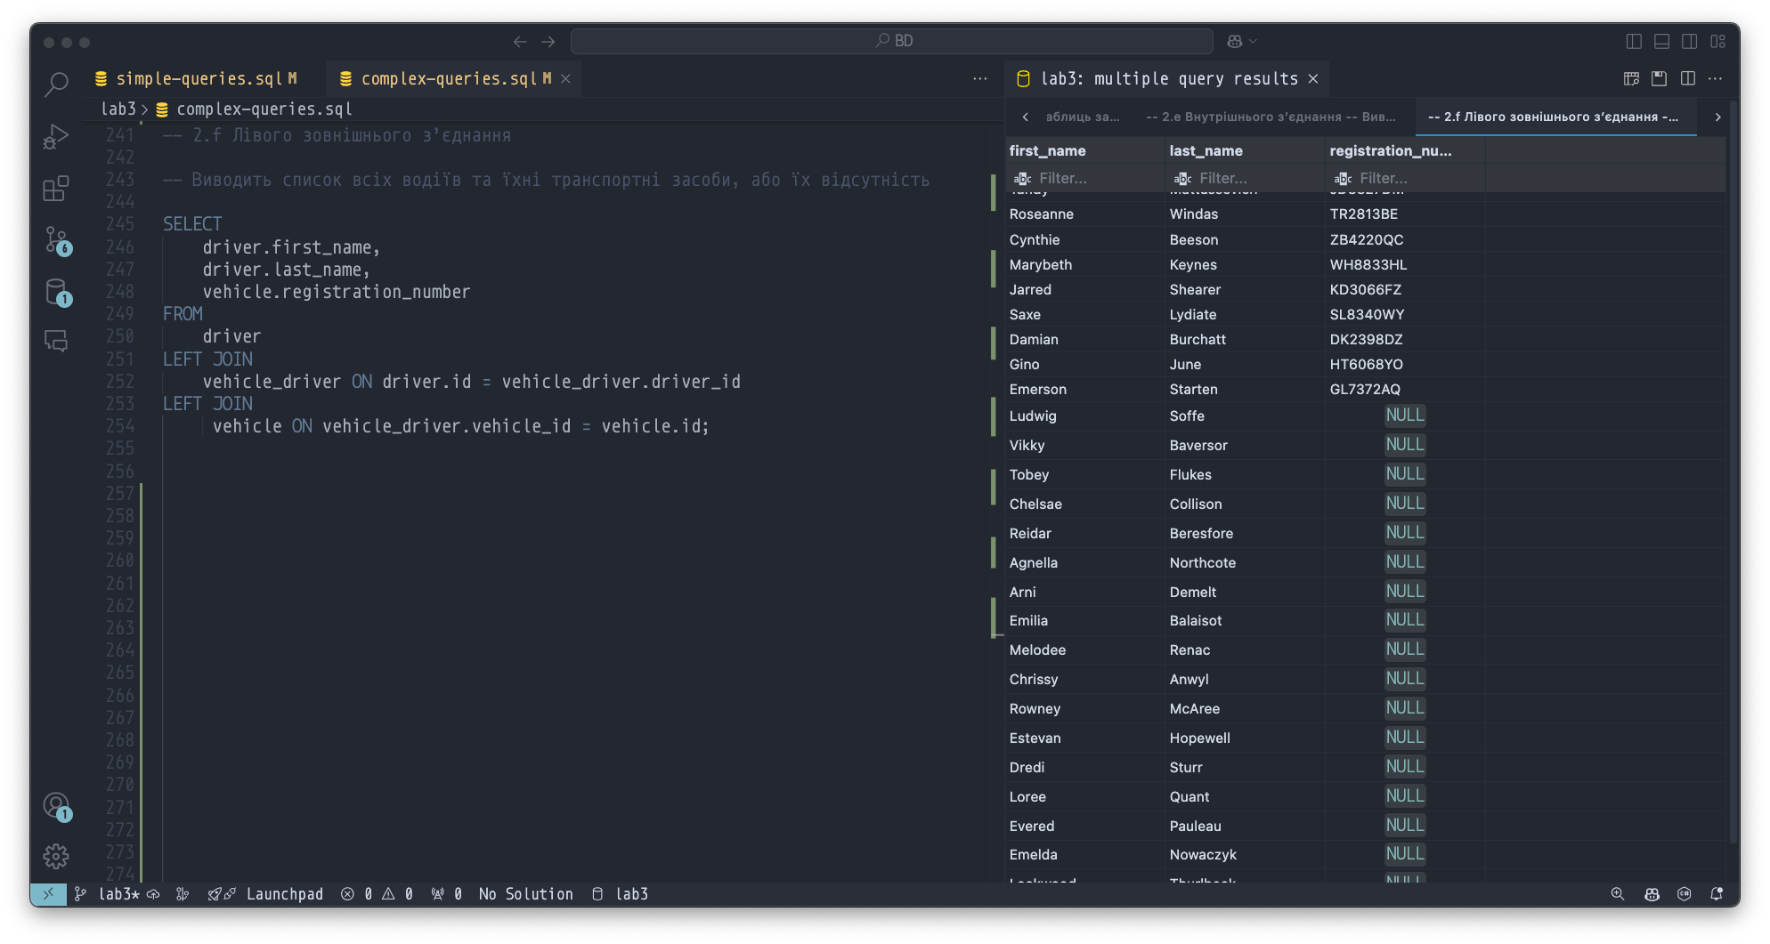

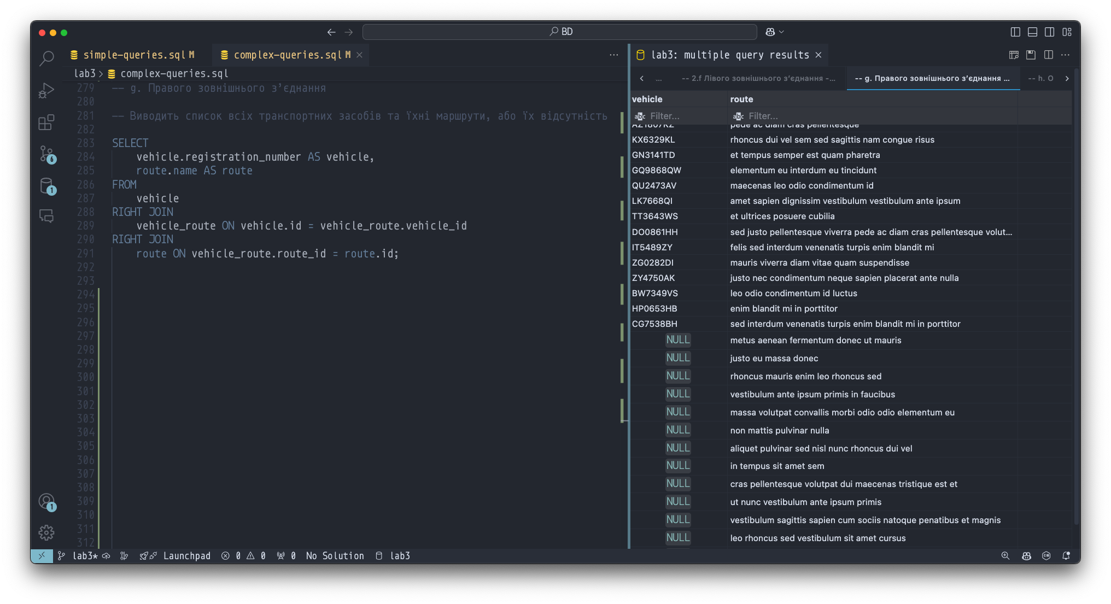

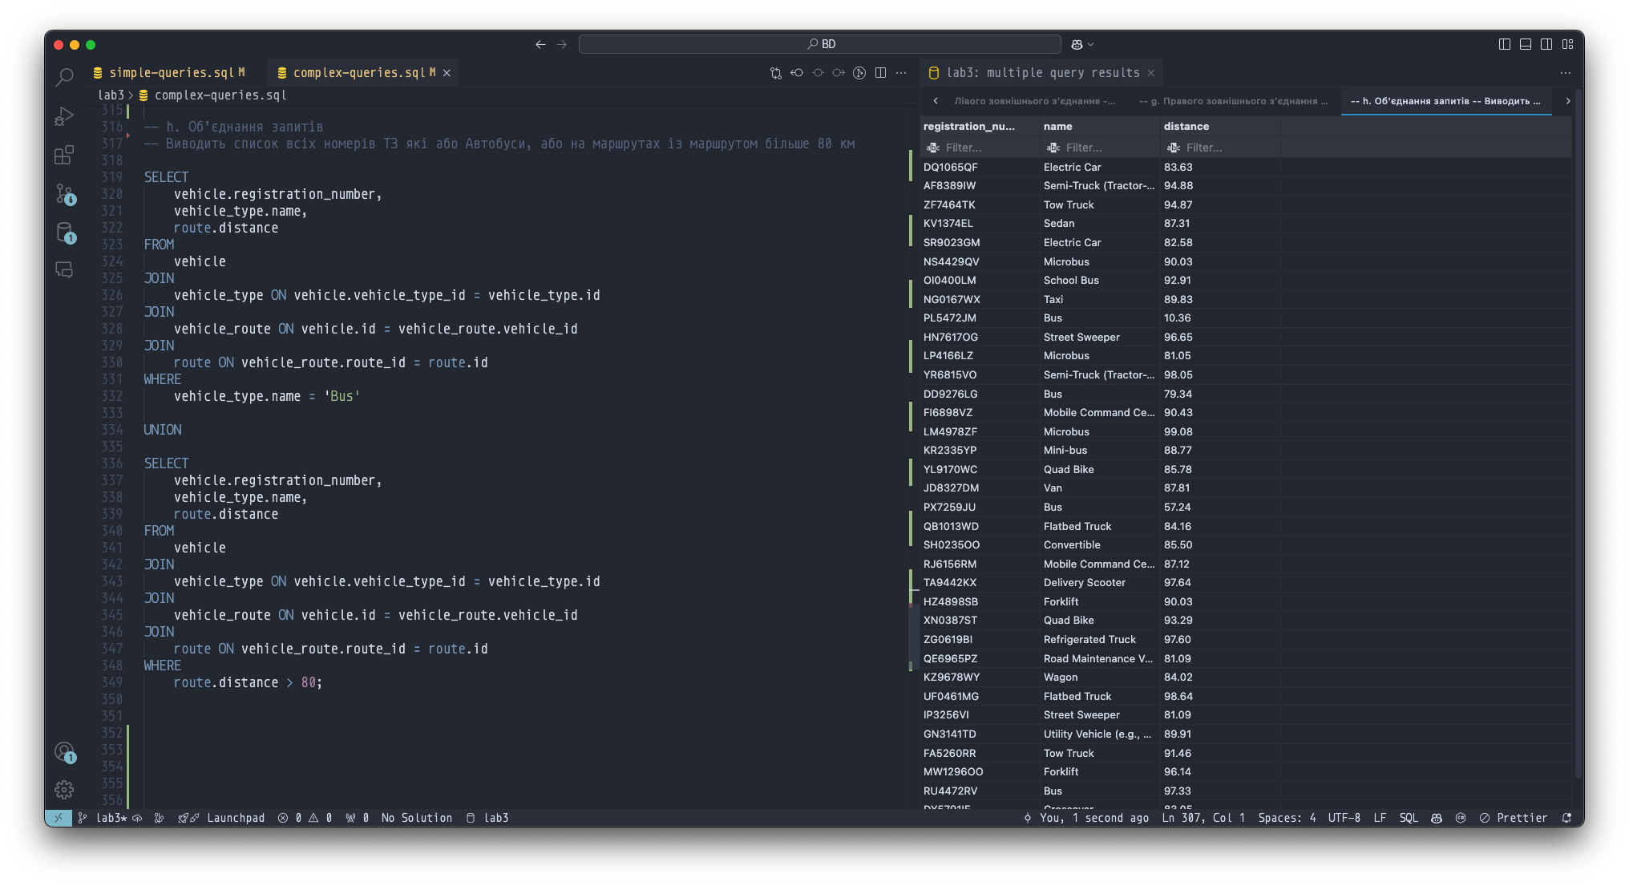

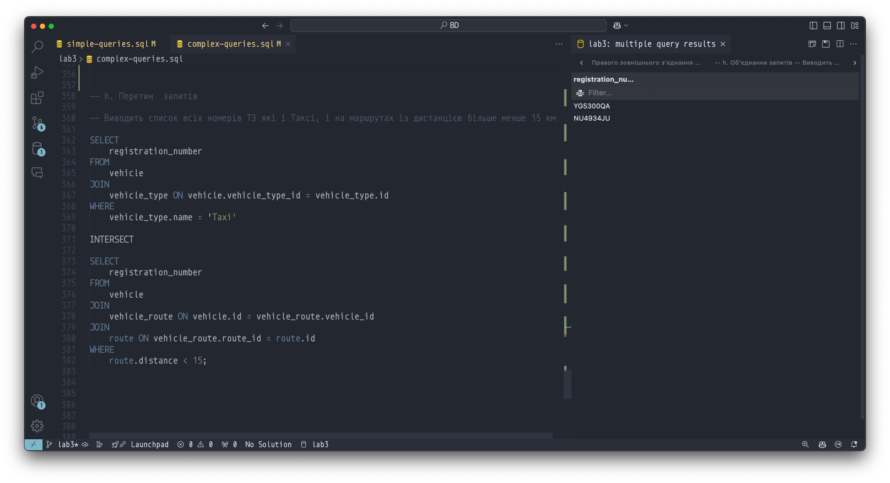

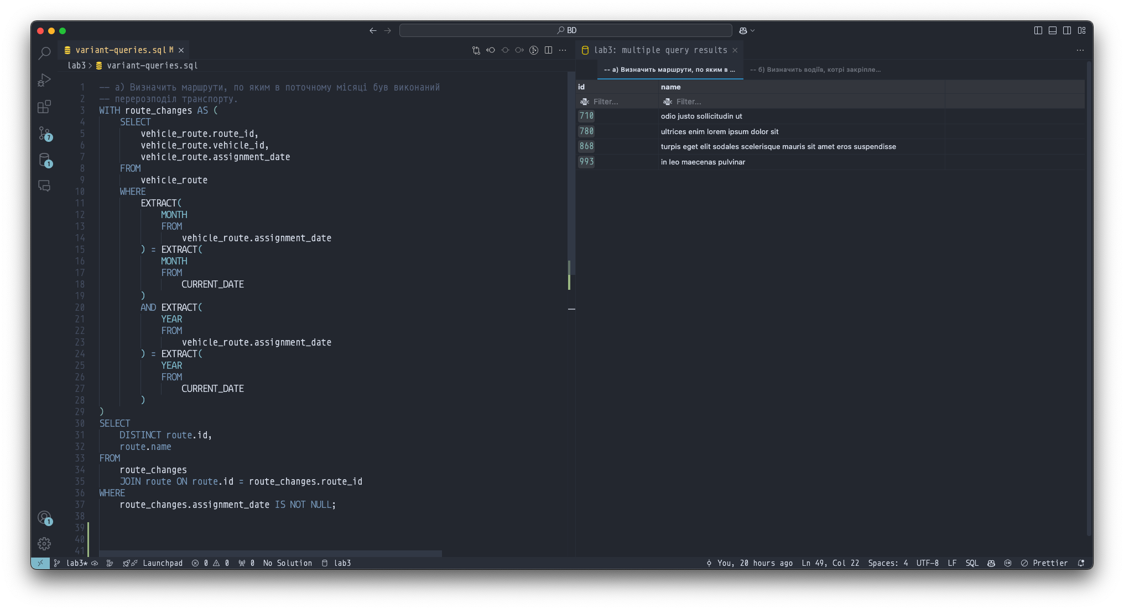

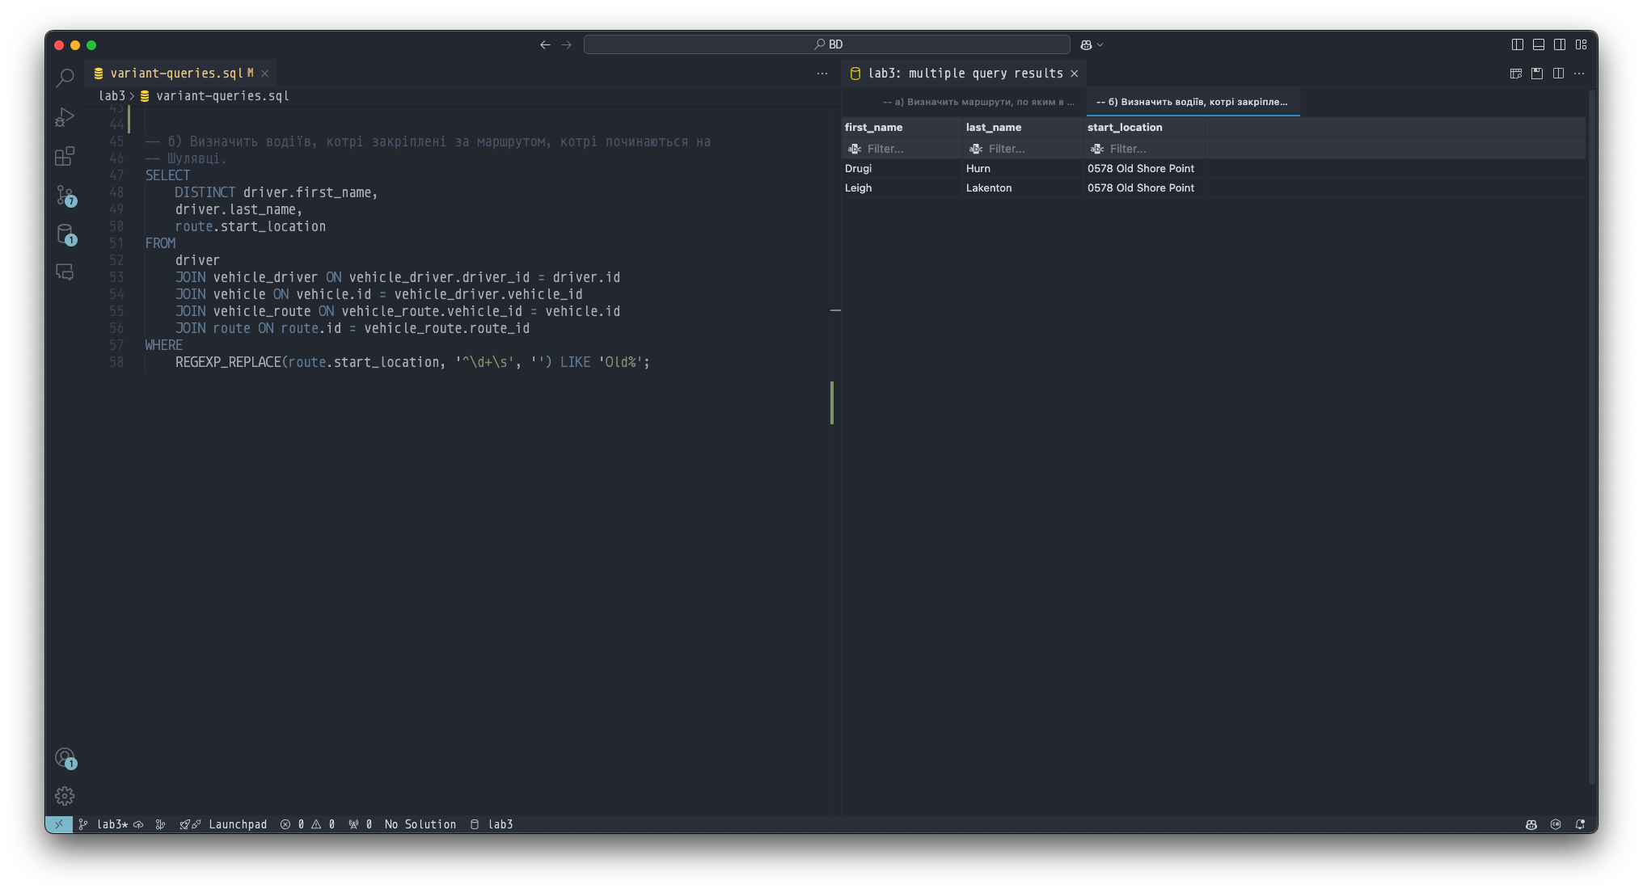

Git-репозиторій додаєтсья: <https://github.com/sokolovgit/database_course>

**Висновок:** У ході виконання лабораторної роботи було вивчено команди DML для вибірки та обробки даних у реляційних базах. Реалізовано запити з використанням простих умов, операторів порівняння, логічних операторів (AND, OR, NOT) та виразів для створення нових стовпців і умов. Також досліджено використання операторів приналежності множині, діапазону та відповідності шаблону.

Створено складні запити з використанням підзапитів у секціях SELECT та FROM, конструкцій EXISTS, IN, а також з’єднань таблиць: декартових, внутрішніх, зовнішніх (лівих і правих). Впроваджено запити для об’єднання та перетину даних із різних таблиць. Крім того, виконано запити за словесним описом і розроблено рішення задач кейсу автопідприємства, що включають визначення маршрутів із перерозподілом транспорту та пошук водіїв, закріплених за певними маршрутами.

Виконання роботи дозволило поглибити знання SQL, навчитися створювати запити різної складності, аналізувати задачі й реалізовувати їх у базах даних. Отримані навички є корисними для розв’язання реальних задач із використанням реляційних СУБД.